**3ο Γυμνάσιο Βέροιας**

**Πρόγραμμα Περιβαλλοντικής Εκπαίδευσης**

**« Stepping into Sustainability: Tourism!»**

Το 3ο Γυμνάσιο Βέροιας ταξιδεύει στον κόσμο του βιώσιμου τουρισμού

Το σχολικό έτος **2023-2024** στο 3ο Γυμνάσιο Βέροιας δημιουργήθηκε μια νέα περιβαλλοντική ομάδα με τη συμμετοχή περίπου τριάντα μαθητών. Με υπεύθυνες εκπαιδευτικούς την κ. Έλενα Μπρουσκέλη και την κ. Αγγελική Γιαννάκη, οι μαθητές ανέλαβαν να διερευνήσουν την έννοια της **Αειφορίας** και της **Βιωσιμότητας στον Τουρισμό**.

Μέσα από βιωματικές δράσεις και εκπαιδευτικές επισκέψεις γνώρισαν τα **κριτήρια μιας βιώσιμης τουριστικής ανάπτυξης**, τις αρχές του υπεύθυνου ταξιδιώτη και τις μορφές εναλλακτικού τουρισμού (οικοτουρισμός, αγροτουρισμός, πολιτιστικός, θρησκευτικός, ιαματικός, γαστρονομικός).

**Δράσεις των μαθητών μας**

Οι μαθητές εργάστηκαν ομαδικά, αντάλλαξαν απόψεις και κατέγραψαν εμπειρίες, συμμετέχοντας σε πλούσιο πρόγραμμα δράσεων:

**Σε ευρωπαϊκό επίπεδο**

* Συμμετοχή στο ευρωπαϊκό πρόγραμμα **eTwinning “Stepping into Sustainability: Tourism!”**
* Εκπαιδευτική επίσκεψη στο συνεργαζόμενο ευρωπαϊκό σχολείο *Agrupamento de Escolas de Montijo, Lisbon, Portugal*, όπου γνώρισαν από κοντά την κουλτούρα και τις πρακτικές βιώσιμης ανάπτυξης ενός άλλου τόπου.

**Σε τοπικό και εθνικό επίπεδο**

* Συμμετοχή στο Δίκτυο **«Τουρισμός και Περιβάλλον»** του ΚΕΠΕΑ Αρχανών Κρήτης.
* Περίπατοι παρατήρησης και καταγραφής στην πόλη και το ποτάμι της Βέροιας.
* Συζητήσεις και επισκέψεις σε μουσεία, μελέτη ιερών τελετών, αγαλμάτων και εικόνων.
* Επίσκεψη στον αρχαιολογικό χώρο της Μίεζας.
* Μελέτη τοπικών εθίμων, παραδοσιακών φορεσιών και κουστουμιών.
* Έρευνα στη βιβλιοθήκη και παρουσίαση εθίμων από μαθητικές ομάδες.
* Συμμετοχή σε τοπικά δρώμενα και σε αναπαράσταση χριστουγεννιάτικου εθίμου («Ρουγκάτσια»).
* Εκπαιδευτική επίσκεψη στο **Δέλτα Αξιού – Λουδία – Αλιάκμονα** με βιωματικές δράσεις.
* Επίσκεψη στο **Λουτράκι Πέλλας**, γνωριμία με τα οφέλη του ιαματικού τουρισμού και συμμετοχή σε δραστηριότητες του **ΚΕΠΕΑ Λουτρακίου**.

**Αποτελέσματα – Τι κέρδισαν οι μαθητές**

Οι μαθητές κατάφεραν να:

* κατανοήσουν τις αρχές της αειφορίας,
* συνειδητοποιήσουν τα προβλήματα του υπερτουρισμού,
* ανακαλύψουν μορφές εναλλακτικού τουρισμού,
* εκτιμήσουν τη φυσική και πολιτιστική κληρονομιά της περιοχής.

Μέσα από όλη αυτή την πορεία, το 3ο Γυμνάσιο Βέροιας απόδειξε ότι η **Περιβαλλοντική Εκπαίδευση** δεν περιορίζεται στη θεωρία, αλλά γίνεται βίωμα που εμπνέει τους μαθητές να γίνουν υπεύθυνοι πολίτες του αύριο.

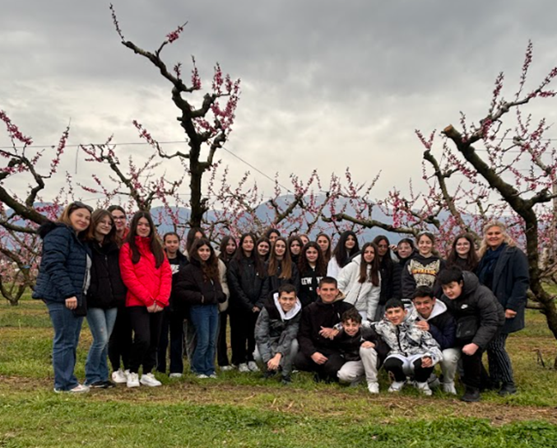

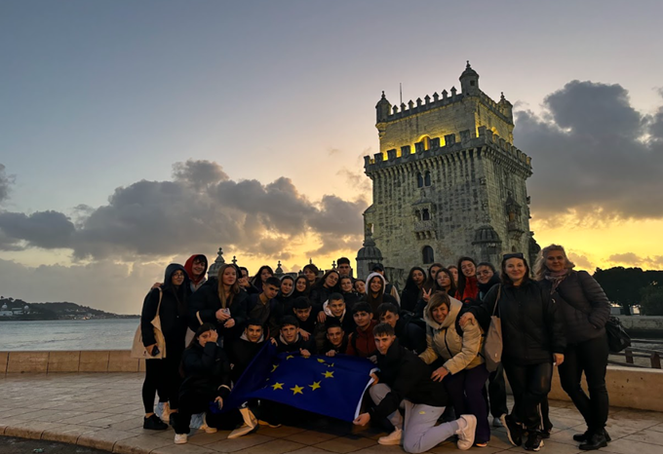

Υπεύθυνη/Συντονίστρια Περιβαλλοντικής Ομάδας:

Ελένη Μπρουσκέλη